
財團法人罕見疾病基金會
102年度中區全方位家庭支持課程 (四)
『彩色人生手冊』藝術治療課程
活動簡章
親愛的罕病朋友您好：
秋意漸濃，早晚記得添加保暖衣物，罕見疾病基金會關心您的身體健康，也重視您的心靈成長，特此，在102年度第四次全方位家庭支持課程，特別安排了新穎的藝術治療體驗，讓您在創作、繪畫的過程中，察覺自我意識、潛能..等，多面向的內在情感，挖掘您潛在的創造力。相信本次的課程，能夠給您無窮大的回饋，盼望能夠帶給大家不一樣的學習時光。課程結合抒壓、自我成長與家庭探索，歡迎中區的罕病朋友們踴躍報名！

- 主辦單位：財團法人罕見疾病基金會
- 課程時間：102年11月16日 (週六) 上午10:30 -下午16:30
- 課程地點：罕見疾病基金會中部辦事處 (台中市北區進化北路238號7樓之5)
- 課程對象：中區罕病病友及家屬共30人 (以報名順序計名，一家最多4人，額滿為止)
- 課程內容：
時間 | 內容 | 講師
10:10-:10:30 | 報到
10:30-12:00 | 課程之1：為自己出征 | 王華雯老師
12:00-13:00 | 用餐、休息時間
13:00-14:10 | 課程之2：彩色的我 | 王華雯老師
14:10-14:20 | 休息時間
14:20-16:00 | 課程之3：生命線 | 王華雯老師
16:00-16:30 | 病友聯誼交流時間、大合照 | 中部辦事處
- 備註：
請來電確認報名是否成功，若有相關問題可電洽04-2236-3595分機19蔡孟珊專員。

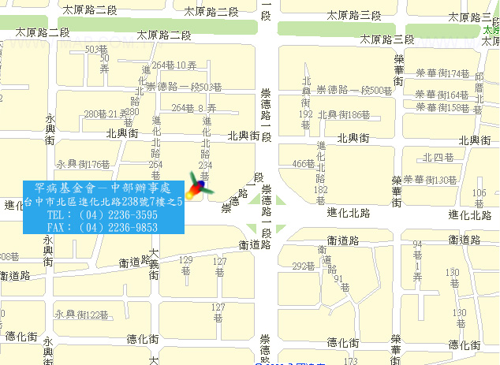
罕見疾病基金會中部辦事處 位置圖
▲交通方式：
◎汽車：
1.台中交流道：中山高速公路下台中交流道後，走中港路往台中市區方向，遇忠明路左轉接進化北路即可。
2.大雅交流道：中山高速高路下大雅交流道後，走中清路往台中市區方向，中清路會接大雅路，後遇進化北路左轉直行即可。
◎公車：
1、仁友客運：25路-仁友東站--僑光科技大學（請在衛道新世界站下車，往崇德路一段方向行走）。
2、台中客運：
(1)33線-文心進化線（僑光科技大學-樹仔腳）。（請在永興街口站下車，往崇德路一段方向行走）。(2)71路-（科博館-北屯行政大樓）（請在崇德橋站下車，往進化北路方向行走）。(3)82路〈高鐵台中站-水湳〉（請在崇德橋站下車，往進化北路方向行走）。
3、彰化客運：52路-忠明進化建成線（請在永興街口站下車，往崇德路一段方向行走）。
4、統聯客運：
(1)61路〈台中車站-中國醫藥大學-大雅〉（請在衛道新世界站下車，往崇德路一段方向行走）。(2)77路（統聯轉運站-舊社公園-慈濟醫院）（請在崇德橋站下車，往進化北路方向行走）。
5、巨業客運：67路-東海別墅-漢口路-台中火車站（請在進化永興街站下車，往崇德路一段方向行走）。
財團法人罕見疾病基金會
102年度中區全方位家庭支持課程 (四)
『彩色人生手冊』藝術治療課程
《報名表》
基本資料 | 病友姓名： |  | 疾病名稱
基本資料 | 生日： |  | 年齡
基本資料 | 身分證字號： |  | 性別 |  | □男 □女
基本資料 | 輔具使用：□無 □輪椅 □電動輪椅 □其他：________________
其他家屬是否參與課程 | □否 □是，______人
其他家屬是否參與課程 | 姓名： 與病友關係：
其他家屬是否參與課程 | 姓名： 與病友關係：
其他家屬是否參與課程 | 姓名： 與病友關係：
聯絡電話 |  | 飲食 |  | - 葷___人 □素___人
通訊地址
※欲詢問之問題、對課程的期待：

- 報名方式：
- 郵寄報名表至 404台中市北區進化北路238號7樓之5，並務必來電確認。
- 傳真至04-22369853，並務必來電確認。
- 洽詢專線：04-22363595*19 蔡孟珊行政專員
- 截止日期：102年11月4日 (週一)截止。

財團法人罕見疾病基金會
蔡孟珊 中辦行政專員
電話：04-2236-3595轉19
傳真：04-2236-9853
地址：404台中市北區進化北路238號7樓之5
Email：tc09@tfrd.org.tw

